中共庆安县纪律检查
委员会
2021年度决算公开说明

目 录
第一部分 部门概况 1
一、部门（单位）职责 1
二、机构设置 1
三、人员构成 2
第二部分 2021年度部门决算公开报表 2
一、收入支出决算总表 2
二、收入决算表 3
三、支出决算表 3
四、财政拨款收入支出决算总表 4
五、一般公共预算财政拨款支出决算表 4
六、一般公共预算财政拨款基本支出决算表 5
七、一般公共预算财政拨款“三公”经费支出决算表 5
八、政府性基金预算财政拨款收入支出决算表 6
九、国有资本经营预算财政拨款支出决算表 6
第三部分 2021年度部门决算收支增减变化情况说明 7
一、收入支出总体增减变化情况说明 7
二、收入决算增减变化情况说明 7
三、支出决算增减变化情况说明 8
四、财政拨款收入支出增减变化情况说明 8
五、一般公共预算财政拨款收入支出增减变化情况说明 9
六、一般公共预算财政拨款基本支出增减变化情况说明 10
七、一般公共预算“三公”经费支出增减变化情况说明 10
八、政府性基金预算财政拨款收入支出增减变化情况说明 12
九、国有资本经营预算财政拨款收入支出增减变化情况说明 14
十、机关运行经费执行情况说明 14
十一、政府采购支出情况说明 15
十二、国有资产占有使用情况说明 16
十三、预算绩效情况说明 16
第四部分 名词解释 19
第五部分 附录 19

第一部分 部门概况

一、部门职责
中共庆安县纪律检查委员会隶属于中国共产党庆安县纪律检查委员会庆安县监察委员会部门，主要职责是：
（一）维护党的章程和其他党内法规，检查党的路线、方针、政策和决议的执行情况，协助县委推进全面从严治党，加强党风建设和组织协调反腐败工作。
（二）依法行使监察权，维护宪法和法律法规；依法监察公职人员行使公权力的情况，调查职务违法和职务犯罪；开展廉政建设和反腐败工作。
（三）督促全县各级党的组织落实全面从严治党的主体责任，履行对各级党的组织和党员的监督责任。对履行全面从严治党主体责任、监督责任不力、造成严重后果的，提出问责建议。
（四）把党的纪律和规矩挺在前面，运用监督执纪“四种形态”，建立完善党内监督体系。
（五）检查和处理全县各级党的组织和党员违反党的章程和其他党内法规及国家法律、法令的比较重要或复杂的案件，决定或取消对这些案件中的党员的处分。
（六）对公职人员开展廉政教育，对其依法履职、秉公用权、廉洁从政从业以及道德操守情况进行监督检查。对涉嫌贪污贿赂、挪用公款、滥用职权、玩忽职守、权力寻租、利益输送、徇私舞弊以及浪费国家资财等职务违法和职务犯罪进行调查。依据相关法律对违法的公职人员作出政务处分决定；对履行职责不力，失职失责的领导人员进行问责；对涉嫌职务犯罪的，将调查结果移送检察机关依法提起公诉；对在行使职权中存在的问题提出监察建议。
（七）受理对党员违反党的纪律和国家法律法规的控告、检举；受理对监察对象职务违法和职务犯罪行为的控告、检举。受理党员的控告和申诉，保障党员的权利；受理监察对象不服主管机关给予处置决定的申诉，以及法律法规规定的其他由监察机关受理的申诉等。
（八）制定党风党纪教育规划，配合有关部门做好党的纪律检查工作方针、政策的宣传工作和对党员遵守纪律的教育工作；会同有关部门做好监察工作法律法规的宣传，开展职务犯罪预防工作，教育公职人员遵纪守法、清廉用权。
（九）对全县各级纪委监委在党内监督和国家监察中作出的决定进行审查，纠正错误决定。
（十）调查全县党的组织和党员、监察对象遵纪守法情况，研究党风党纪、政风政纪中出现的带有普遍性、倾向性的问题，研究监察工作中具体应用法律问题，向有关方面提出相关建议；建立完善党内法规、制度，拟定党纪条规和政策规定；制定全县有关监察工作的具体规定、办法和实施细则等地方性规章制度，并组织监督实施。
（十一）依法向县人民代表大会及其常务委员会提出议案。
（十二）开展国际追逃追赃和防逃工作。
（十三）领导全县各级纪检监察机关的工作，部署全县纪检监察工作任务；负责全县纪检监察系统的组织建设，按照干部管理权限，对县直派驻（出）机构的领导干部进行考核和任免；负责全县纪检监察系统干部教育培训工作。
（十四）承办市纪委监委和县委、县人大授权和交办的其它事宜。
二、机构设置
本单位有内设机构22个科室，分别为办公室、组织部、宣传部、党风政风监督室、信访室、案件监督管理室、第一纪检监察室、第二纪检监察室、第三纪检监察室、第四纪检监察室、第五纪检监察室、第六纪检监察室、第七纪检监察室、第八纪检监察室、第九纪检监察室、第十纪检监察室、第十一纪检监察室、第十二纪检监察室、第十三纪检监察室、第十四纪检监察室、案件审理室、纪检监察干部监督室。所属派驻各单位纪检组20个。

三、人员构成
中共庆安县纪律检查委员会编制总数为132个，其中：行政编制59个，派驻组编制60个，事业编制13个。实有人员123人，其中：在职人员112人，离退休人员11人。与上年预算相比，实有人数增加4人，其中：在职人数增加1人，离退休人数增加3人。

第二部分 2021年度部门决算公开报表

一、收入支出决算总表

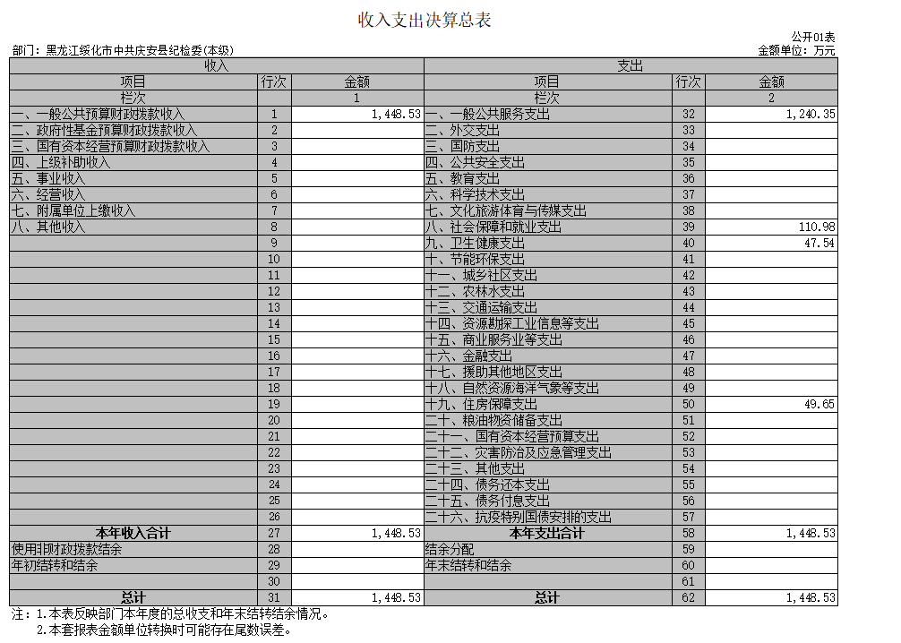

收入决算表

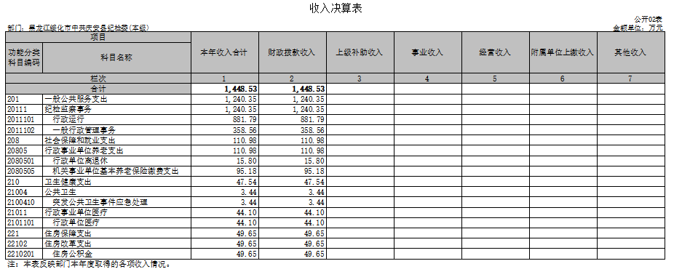

支出决算表
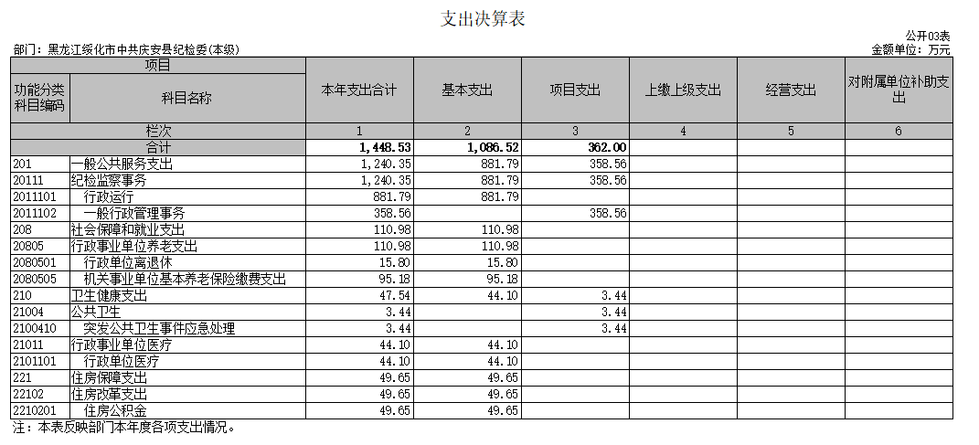

四、财政拨款收入支出决算总表
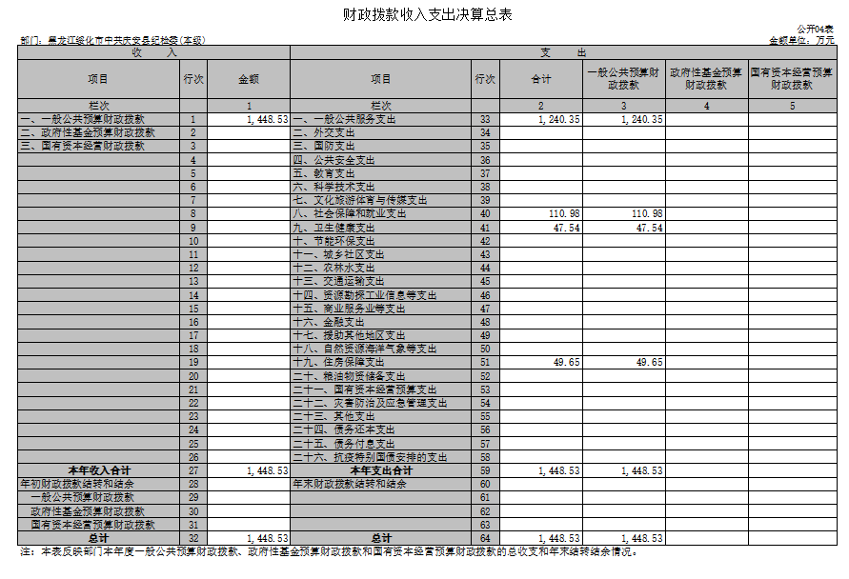

五、一般公共预算财政拨款支出决算表

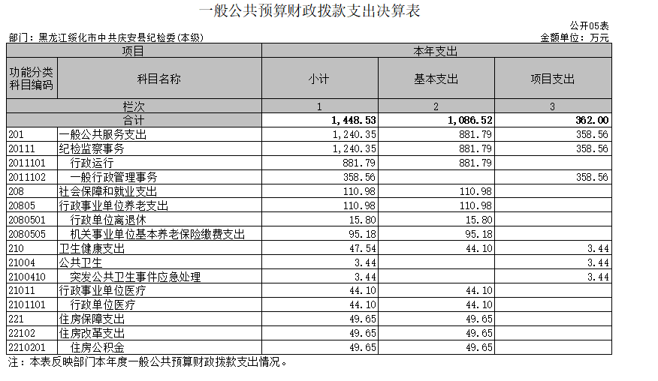

一般公共预算财政拨款基本支出决算表
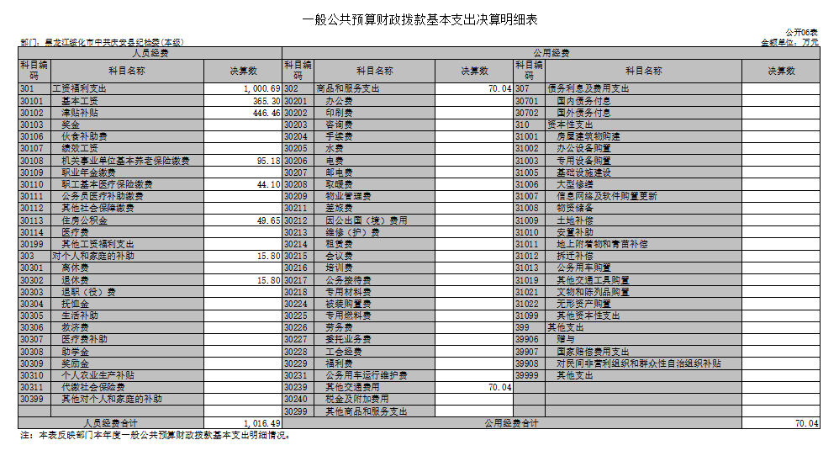

一般公共预算财政拨款“三公”经费支出决算表
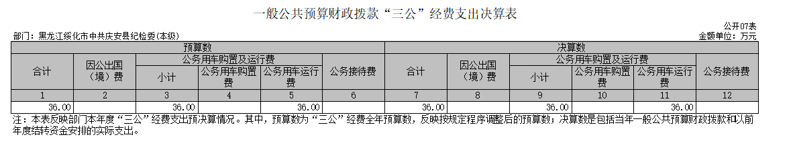

政府性基金预算财政拨款收入支出决算表
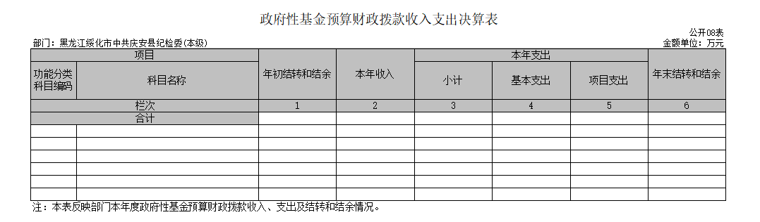

国有资本经营预算财政拨款支出决算表
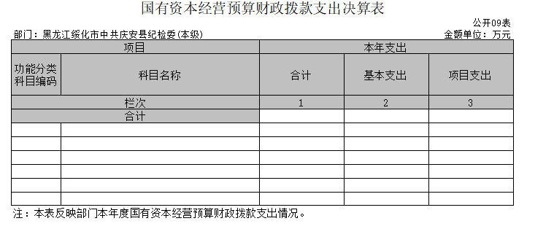

注：本部门没有国有资本经营预算财政拨款收支，故本表为空表。

第三部分 2021年度部门决算收支增减变化情况说明

一、收入支出总体增减变化情况说明
（一）总体情况。中共庆安县纪律检查委员会2021年度部门决算收支总额1448.53万元，其中：本年收入1448.53万元，本年支出1448.53万元。

二、收入决算增减变化情况说明
中共庆安县纪律检查委员会2021年度收入合计1448.53万元，其中：财政拨款收入1448.53万元，占100%；上级补助收入0万元，占0%；事业收入0万元，占0%；经营收入0万元，占0%；附属单位上缴收入0万元，占0%；其他收入0万元，占0%。各项收入增减变化情况及原因详见下表：
 |  |  |  | 金额单位：万元
项目 | 2021年度决算 | 同比增减额 | 同比+、-% | 增减变化原因
本年收入合计 | 1448.53
1.财政拨款收入 | 1448.53
2.上级补助收入
3.事业收入
4.经营收入
5.附属单位上缴收入
6.其他收入

三、支出决算增减变化情况说明
中共庆安县纪律检查委员会2021年度支出合计1448.53万元，其中：基本支出1086.52万元，占75%；项目支出362万元，占25%；上缴上级支出0万元，占0%；经营支出0万元，占0%；对附属单位补助支出0万元，占0%。各项支出增减变化情况及原因详见下表：
 |  |  |  | 金额单位：万元
项目 | 2021年度决算 | 同比增减额 | 同比+、-% | 增减变化原因
本年支出合计 | 1448.53
1.基本支出 | 1086.52
2.项目支出 | 362
3.上缴上级支出
4.经营支出
5.对附属单位补助支出

四、财政拨款收入支出增减变化情况说明
（一）总体情况。中共庆安县纪律检查委员会2021年度财政拨款收入1448.53万元，本年支出1448.53万元。

五、一般公共预算财政拨款收入支出增减变化情况说明
（一）总体情况。中共庆安县纪律检查委员会2021年度一般公共预算财政拨款收入1448.53万元，年初一般公共预算财政拨款结转和结余0万元；本年支出1448.53万元，其中，基本支出1086.52万元，项目支出362万元，年末一般公共预算财政拨款结转和结余0万元。
（二）与2020年度决算相比。一般公共预算财政拨款收入增加0万元，增长0%；一般公共预算财政拨款支出增加0万元，增长0%。
（三）与2021年初预算相比。一般公共预算财政拨款收入增加0万元，增加0%。
（四）按功能分类支出决算情况说明
1.一般公共服务支出（类）人大事务（款）行政运行（项）。支出决算为1240.35万元。
2.社会保障和就业支出110.98万元；
2.卫生健康支出（类）47.54万元；
4.住房保障支出（类）住房改革支出（款）住房公积金（项）支出决算为49.65万元。

六、一般公共预算财政拨款基本支出增减变化情况说明
中共庆安县纪律检查委员会2021年度一般公共预算财政拨款基本支出1016.49万元，其中：
人员经费1016.49万元，主要包括：基本工资、津贴补贴、机关事业单位基本养老保险缴费、职工基本医疗保险缴费、住房公积金、离休费、退休费、抚恤金、生活补助。
公用支出70.04万元，主要包括：其他交通费用。

七、一般公共预算“三公”经费支出增减变化情况说明
中共庆安县纪律检查委员会2021年度一般公共预算财政拨款“三公”经费支出总额为36，2020年度决算为71，2021年度预算为15。”
（一）因公出国（境）费0万元。
（二）公务用车购置及运行费36万元。
（三）公务接待费0万元。

八、政府性基金预算财政拨款收入支出增减变化情况说明
（一）总体情况。中共庆安县纪律检查委员会2021年度政府性基金预算财政拨款收入0万元，本年支出0万元，其中项目支出0万元。
（二）与2020年度决算相比。政府性基金预算财政拨款收入增加0万元，增长0%。
（三）与2021年初预算相比。政府性基金预算财政拨款收入增加0万元，增长0%，变化的主要原因是地方政府债务支出。
（四）按功能分类支出决算情况说明
2021年度政府性基金预算财政拨款支出决算为0万元。其中：
债务付息支出（类）地方政府专项债务付息支出（款）棚户区改造专项债券付息支出（项），支出决算为0万元。其他地方自行试点项目收益专项债券付息支出（项）支出决算数为0万元。

九、国有资本经营预算财政拨款收入支出增减变化情况说明
中共庆安县纪律检查委员会国有资本经营预算财政拨款支出为0”。

十、机关运行经费执行情况说明
2021年，本单位机关运行经费预算1448.53万元，比上年预算增加274.81万元，增长18.97%。主要原因是工资性支出增加。

十一、政府采购支出情况说明
（一）政府采购支出情况。**部门（单位）2021年度政府采购支出总额0万元，其中：政府采购货物支出0万元、政府采购工程支出0万元、政府采购服务支出0万元。授予中小企业合同金额0万元，占政府采购支出总额的0%，其中：授予小微企业合同金额0万元，占授予中小企业合同金额的0%；货物采购授予中小企业合同金额占货物支出金额的0%，工程采购授予中小企业合同金额占工程支出的0%，服务采购授予中小企业合同金额占服务支出金额的0%。（公开的政府采购金额的计算口径为：本部门纳入2021年度部门预算范围的各项政府采购支出金额之和，不包括涉密采购项目的支出金额）

十二、国有资产占有使用情况说明
截至2021年度12月31日，中共庆安县纪律检查委员会共有车辆8辆，其中，领导干部用车0辆、一般公务用车0辆、机要通信用车0辆、应急保障用车0辆、执法执勤用车8辆、特种专业技术用车0辆、其他用车0辆；单位价值50万元以上通用设备0台，单价100万元以上专用设备0台。

十三、预算绩效情况说明
（一）预算绩效管理工作开展情况
根据预算绩效管理工作要求，我单位2021年没有需要绩效自评的项目。
（二）项目（专项）支出绩效自评结果
上述各项绩效评价表详见附录。

第四部分 名词解释
一、一般公共预算财政拨款收入：指中央财政当年拨付的资金。
二、事业收入：指事业单位开展专业业务活动及辅助活动取得的收入。如：中国财政杂志社的刊物发行收入，中国注册会计师协会、中国资产评估协会、中国国债协会、中国会计学会收取的会费收入等。
三、经营收入：指事业单位在专业业务活动及其辅助活动之外开展非独立核算经营活动取得的收入。如：中国财政杂志社广告收入等。
四、其他收入：指除上述一般公共预算财政拨款收入、事业收入、经营收入等以外的收入。主要是事业单位固定资产出租收入、存款利息收入等。
五、用事业基金弥补收支差额：指事业单位在当年的一般公共预算财政拨款收入、事业收入、经营收入、其他收入不足以安排当年支出的情况下，使用以前年度积累的事业基金（事业单位当年收支相抵后按国家规定提取、用于弥补以后年度收支差额的基金）弥补本年度收支缺口的资金。
六、年初结转和结余：指以前年度安排、结转到本年仍按原规定用途继续使用的资金。
七、结余分配：指事业单位按照会计制度规定缴纳的所得
税以及从非财政拨款结余中提取的职工福利基金、事业基金等。 八、年末结转和结余：指单位本年度或以前年度预算安排、
因客观条件发生变化未全部执行或未执行，结转到以后年度继续使用的资金，或项目已完成等产生的结余资金。
九、基本支出：指为保障机构正常运转、完成日常工作任务而发生的人员支出和公用支出。
十、项目支出：指在基本支出之外为完成特定行政任务或事业发展目标所发生的支出。
十一、经营支出：指事业单位在专业业务活动及其辅助活动之外开展非独立核算经营活动发生的支出。
十二、“三公”经费：纳入中央财政预决算管理的“三公”经费，是指中央部门用财政拨款安排的因公出国（境）费、公务用车购置及运行费和公务接待费。其中，因公出国（境）费反映单位公务出国（境）的国际旅费、国外城市间交通费、住宿费、伙食费、培训费、公杂费等支出；公务用车购置及运行费反映单位公务用车车辆购置支出（含车辆购置税）及燃料费、维修费、过桥过路费、保险费、安全奖励费用等支出；公务接待费反映单位按规定开支的各类公务接待（含外宾接待）支出。
十三、机关运行经费：指为保障行政单位（包括参照公务员法管理的事业单位）运行用于购买货物和服务的各项资金， 包括办公及印刷费、邮电费、差旅费、会议费、福利费、日常维修费、专用材料及一般设备购置费、办公用房水电费、办公
用房取暖费、 办公用房物业管理费、 公务用车运行维护费以及其他费用。
十四、国有资本经营：是指以国有资本为经营和使用对象， 在保证国有资本安全的前提下，通过对国有资本的运作，取得国有资本增值、实现最大经济效益和社会效益的活动。国有资本经营侧重于经营性国有资本，国有资本使用侧重于非经营性国有资本。
十五、绩效目标：是预算绩效管理对象计划在一定期限内达到的产出和效果，包括产出指标、效益指标和服务对象满意度指标，是绩效执行监控、绩效自评价和再评价等预算绩效管理工作的前提和基础。

第五部分 附录
1.量化评价表
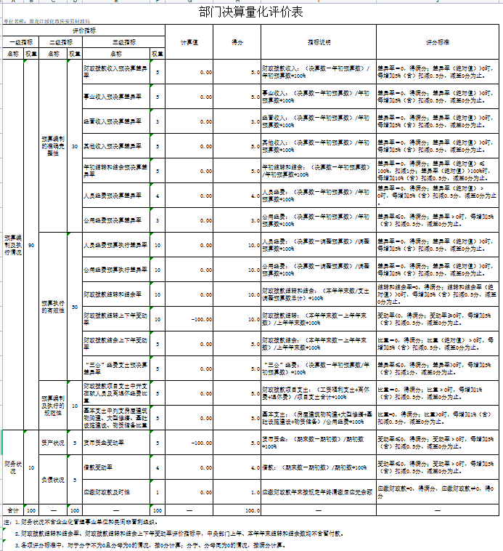
****注本表可直接从部门决算中导出****

2.部门预算整体支出绩效自评表

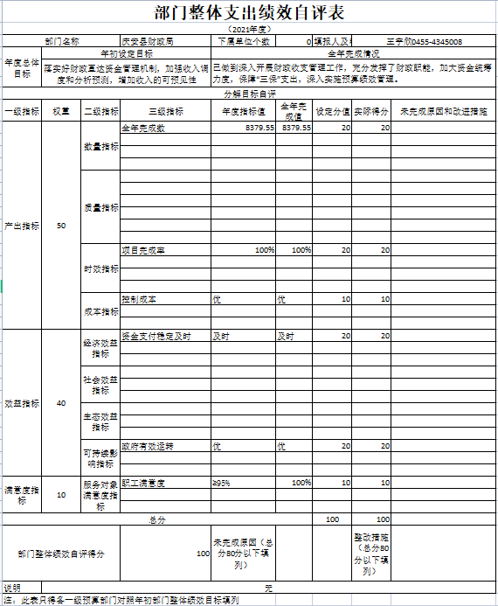
3.项目（专项）支出绩效自评表

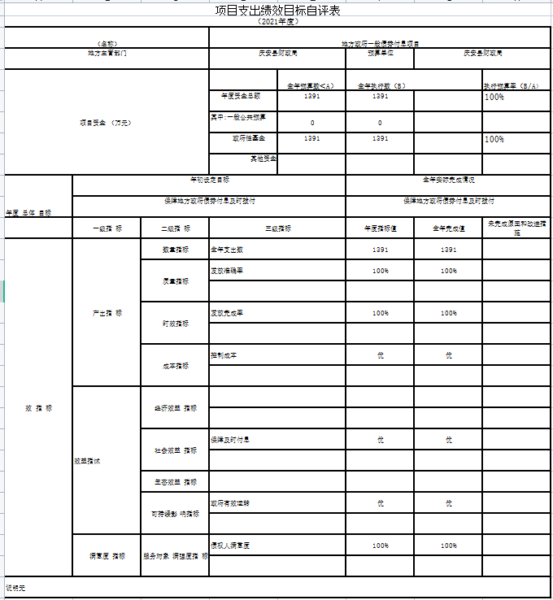

4.省级项目（专项）支出部门评价得分表
